

UNIVERSIDAD TECNOLOGICA NACIONAL

INGENIERIA INDUSTRIAL

Manejo de Materiales y Distribución en Plantas

TRABAJO PRACTICO N° 1

Título: Eficiencia Espacial de Naves para Uso Industrial y/o de Servicios
Dimensionamiento y Técnicas Básicas de Montaje de VRC & RC

Curso N°: I 5052 Grupo Nº: 9

Nombre y apellido Legajo Nro.

- Juan Cruz Cardilli 175265-0
- Gonzalo Charvez 172794-1
- Maria Belen Diaz 163657-1
- Agustina Longoni 172857-0
- Valentina Peiro 172774-6
- Agustin Rochina 176357-0

 | Presentación |  |  | Aprobación
 | 1 | 2 | 3 | Final
Fecha | 24/5/2024
Puntos a corregir | Todos los ej.: Dibujar vigas faltantes en vistas en elevación A y B del croquis.  Ej. 1.1: Calcular dimensionamiento del IPN a partir de la viga más solicitada de toda la estructura.  Ej. 1.3: Agregar dimensionamiento del IPN de la viga más solicitada.

Profesor: Ing. Antonio Fernández
Trabajos Prácticos: Ing. Roberto M. Negri / Ing. Federico Marinzalda
Ing. José Duarte / Ing. Mariano Furchi / Tomás De Bella / Lucila Spina

Introducción
En este trabajo práctico se verán algunas configuraciones básicas de Vigas de Repartición de Cargas y Refuerzos de Cabreadas, a instalar en las estructuras de diferentes edificios de uso industrial y o de Servicios. Como se explicará en clase, los Sistemas de Vigas de Repartición de Cargas, se transforman en artificios tecnológicos que son utilizados con el objetivo y fin de poder realizar el anclaje de cargas al techo del edificio sin necesidad de vernos restringidos, para ello, a recurrir únicamente a los nodos de las estructuras portantes. Al mismo tiempo, dichos sistemas posibilitan evitar la colocación de nuevas columnas sobre el piso de planta para el posterior soporte de cargas favoreciendo esto la no ocupación del suelo. De esta manera, además, puede lograrse el anclaje de cargas desde cualquier punto de la superficie del techo del edificio en contraposición a la alternativa resultante o propia de la estructura portante, ya que sin el uso de estos artificios sólo se podría contar con puntos de anclaje de cargas coincidentes, verticalmente, con los nodos de las Cabreadas. En la mayoría de casos, los edificios para usos industriales del tipo metálicos se conciben, fundamentalmente por sus altos costos, para cargas promedio. Por ello, cuando las instalaciones u elementos a anclar a los techos de los mismos poseen valores de carga superiores para los que fue construido, el ingeniero puede, previo cálculo y diseño, modificar las estructuras portantes del mismo para adecuarlas a las verdaderas necesidades. Esta operatoria se conoce con el nombre de Refuerzo de Cabreadas Vale señalar que la correcta implementación de los Refuerzos de Cabreadas y la colocación de las Vigas de Repartición de Cargas posibilitarán alcanzar el uso máximo del volumen espacial del edificio y en ello se basa una de las exigencias pilares de la Distribución en Planta.

Ejercitación propuesta – Enunciados
En los edificios metálicos que se representan en los diferentes croquis adjuntos se pide:
a) Dibujar, tanto en planta como en las vistas “A” y “B”, las vigas de repartición que resulten necesarias para poder realizar el anclaje de un equipo (a colgar de la estructura) cuyo peso es Q.
b) Indicar la carga resultante para cada uno de los nodos utilizados en la resolución del problema.
c) Seleccionar, de la tabla de perfiles IPN adjunta en los Anexos, el perfil adecuado para utilizar como viga sostén de la carga definida en cada problema (sólo para la viga de último nivel).

P1.1
 | Q [Kg] | Carga Máx x Nodo [Kg] | σadm [Kg/cm2] | CS Nodos | CS VRC
G9 | 3200 | 400 | 1000 | 1.25 | -

La carga máxima por nodo es de 500kg y teniendo en cuenta el coeficiente de seguridad, el valor de carga máxima será:
$$Q adm = \frac{Q max Nodo}{CS Nodos} =\frac{ 400}{1.25} = 320 Kg$$

Cálculo de los nodos
$$Cant. min de Nodos = \frac{Q Total}{Q adm} =\frac{ 3200}{320} = 10 nodos →16 Nodos (4 niveles)$$

Esquema:
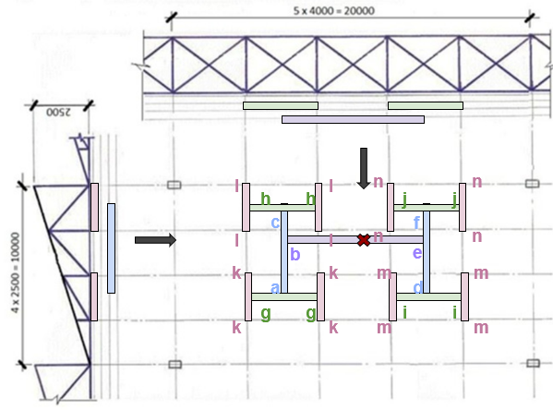
C
AB

4º Nivel

Cálculo de las cargas de los nodos teniendo en cuenta que Qmax = 3200Kg:

b
e
300 cm
500 cm
$$∑Mb=0=Qmax*500-Qe*800→Qe=2000 Kg$$

$$\sum{F}=0 →Q=Qe+Qb=3200kg →Qb=1200 Kg$$
Con las resultantes del nivel, calculamos el momento flexor

$$MFe = 2000Kg × 300 cm = 600.000 Kg.cm$$

3º Nivel

a
c
205 cm
295 cm
$$∑Ma=0=Qc*500-Qb*295=0→Qc=708 Kg$$
$$\sum{F}=0→Qb=Qc+Qa→Qa=492 Kg$$

$$\sum{Md}=0 →295×Qe - 500×Qf = 0 → Qf = 1180 Kg$$
$$\sum{}F=0 →Qf + Qd - Qe = 0 → Qd = 2000 -1180 → Qd =820 Kg$$

d
f
205 cm
295 cm

Se calcula con las resultantes, los momentos flexores del nivel:
$$MFc-a = 708Kg × 205 cm = 145.140 Kg.cm$$
$$MFf-d = 1180Kg × 205 cm = 241.900 Kg.cm$$

2º Nivel

Por simetría de las cargas, respecto a los nodos:

$$Qg=\frac{Qa}{2}=\frac{492Kg}{2}=246Kg$$

$$Qh=\frac{Qc}{2}=\frac{708}{2}=354Kg$$

$$Qi=\frac{Qd}{2}=\frac{820}{2}=410Kg$$

$$Qj=\frac{Qf}{2}=\frac{1180}{2}=590Kg$$

Con las resultantes de las vigas del nivel y sabiendo que todas presentan las mismas distancias, calculamos el momento flexor para la más solicitada, que será J.

j
j
200 cm
200 cm

$$MF j = 590 Kg × 200 cm = 118.000 Kg.cm$$

1º Nivel
También para este nivel se cumple simetría, entonces también se calculan como la mitad de la carga:

$$Qk=\frac{Qg}{2}=\frac{246Kg}{2}=123Kg$$

$$Ql=\frac{Qh}{2}=\frac{354}{2}=177Kg$$

$$Qm=\frac{Qi}{2}=\frac{410}{2}=205Kg$$

$$Qn=\frac{Qj}{2}=\frac{590}{2}=295Kg$$

n
n
125 cm
125 cm
Como ninguno de los nodos supera la carga admisible Qadm=320Kg, se verifica por lo que se procede al cálculo del momento flexor:
$$MF=Qn*125=36.875Kg.cm$$

Calculamos el dimensionamiento del IPN de acuerdo con la viga más solicitada de toda la estructura, Mfmax=$600000 Kg.cm$
Con σ_{adm}=1000kg/cm²:
$$W_{X}=\frac{600000}{1000}=600cm^{3}$$
Consultamos la tabla de perfiles con el valor $W_{X}$ calculado:
Se opta por un IPN 300 ($W_{X}=653,3{cm}^{3}$)

P1.2 (Según croquis P1.2 de los anexos)
 | Q [Kg] | Carga Máx x Nodo [Kg] | σadm [Kg/cm2] | FS Nodo | CS VRC
G9 | 2.800 | 450 | 1000 | 1.50 | 1.40

En primer paso se calcula el Qmax de seguridad por nodo teniendo en cuenta el FS
$$Q max seguridad = 450× 1.5 = 675 Kg$$

Entonces para saber la cantidad mínima de nodos necesarios se utilizó la siguiente ecuación
$Cant. min de Nodos = \frac{Q Total}{Q max de seguridad} =\frac{ 2800}{675} = 4.148 nodos$ → Osea 8 nodos (3 niveles)
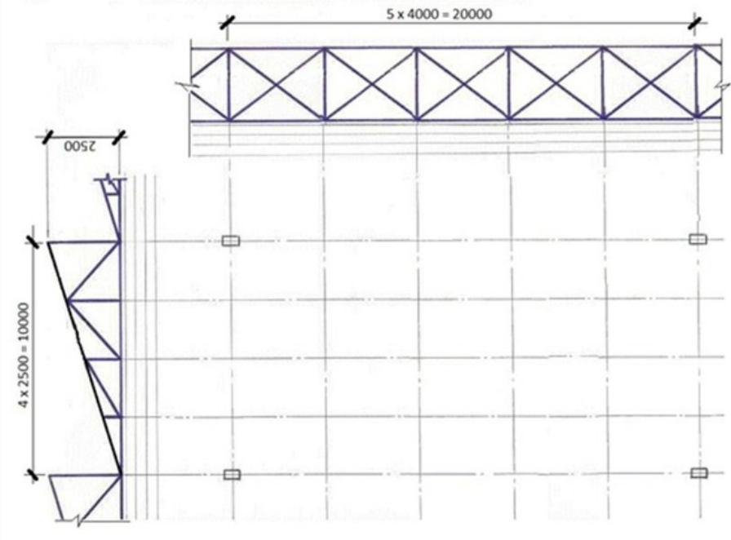

b
a
f
e
c
d
i

i

j

j

h

h

g

g

3º Nivel
$$\sum{}M^{b}=0 →500×Qa -265×Qmax = 0 → Qa =\frac{265 × 2800}{500} → Qa = 1484 K$$
$$\sum{}F=0 →Qa + Qb - Qmax = 0 → Qa = 2800 - 1484→ Qb = 1316 Kg$$

b
a
235 cm
265 cm
Con las resultantes del nivel, calculamos el momento flexor.
$$MF = 1484Kg × 235 cm =348740 Kg.cm$$

2º Nivel

$$\sum{}M^{c}=0 →80×Qb - 400×Qd = 0 → Qd =\frac{80 × 1316 }{400} → Qd = 236,2 Kg$$
$$\sum{}F=0 →Qd + Qc - Qb = 0 → Qc = 1316- 236,2 → Qc = 1052,8 Kg$$
$$\sum{}M^{e}=0 →80×Qa - 400×Qf = 0 → Qf =\frac{80 × 1484 }{400} → Qf = 296,8 Kg$$
$$\sum{}F=0 →Qf + Qe - Qa = 0 → Qe =1484 -296,8 → Qe =1187,2 Kg$$

Con las cargas del nivel, y teniendo en cuenta que ambas barras son iguales calculamos el momento flexor para la más solicitada.

d
c
80 cm
320 cm
$$MF max = 1187.2 Kg × 80 cm = 94976 Kg.cm$$

1º Nivel
Cómo logramos la simetría, las cargas de los nodos G, H, I y J se calculan como la mitad de la carga que los impacta.
Entonces:

Se verifica que la carga de todos los nodos de último nivel es menor a la carga admitida 675 Kg
$$Qi = \frac{Qe}{2}=\frac{1187.2 }{2} = 593,6 Kg$$
$$Qj = \frac{Qf}{2}=\frac{296,8 }{2} =148.4 Kg$$
$$Qg = \frac{Qc}{2}=\frac{1052,8 }{2} =526,4 Kg$$
$$Qh = \frac{Qd}{2}=\frac{263,2 }{2} =131,6 Kg$$

Con las cargas del nivel y sabiendo que todas las vigas presentan las mismas distancias, calculamos el momento flexor para la más solicitada.

i
i
125 cm
125 cm
$$MF max =593,6Kg × 125 cm =74200 Kg.cm$$

Finalmente comparando los momentos flexores de cada nivel determinamos el máximo el cual será el del 3er nivel en este caso y luego buscamos el perfil IPN que satisfaga

$$ω necesario = \frac{Mf max x CS VRC }{\begin{aligned}σ adm \\ \end{aligned}}= \frac{348740 x 1.40}{1000 } = 488,236 {cm}^{3}$$

Con este dato vamos a la tabla de características de perfiles normales → IPN 280 ($ω$x = 542,1 ${cm}^{3}$)

P1.3 (Según croquis P 1.3 de los anexos)

Datos adicionales:
Los nodos N1 a N3, los nodos N19, N20, N24, N25 y los nodos N 26 y N27, no pueden ser utilizados porque ya no admiten más carga de la que poseen.
En caso de que los nodos a utilizar con la estructura planteada se vean superados por las cargas solicitadas se pide explicar cómo se deberá solucionar el problema de modo que se pueda colgar la carga deseada sin modificar los coeficientes de seguridad previstos.

 | Q [Kg] | Carga Máx x Nodo [Kg] | σadm [Kg/cm2] | CS Nodos | CS VRC
G9 | 2.400 | 300 | 1000 | 0.15 | -

En primer paso se calcula el Q nodo teniendo en cuenta el CS
$$Q nodo=Qmax ×Fs →300×(1-0,15) → Q nodo =255 Kg$$

Entonces para saber la cantidad mínima de nodos necesarios se utilizó la siguiente ecuación
$Cant. min de Nodos = \frac{Q Total}{Q adm} =\frac{ 2400}{255} = 9,41 nodos$ → es decir, 16 nodos (nivel 4)

Debido a la restricción que se menciona en el enunciado sobre los nodos, no se podrá colocar de manera normal para ubicar el nivel 4. Es por esto que graficamos de la siguiente forma:

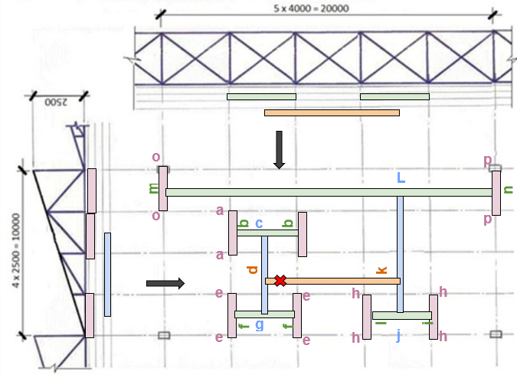

4º Nivel

$$\sum{Mk}=0 → Qd× 800- Qmax ×\left( 800-100 \right)= 0 → Qd =\frac{2400 × 700 }{800} → Qd=2100kg$$
$$\sum{}F=0 →Qd + Qk - Qmax = 0 → Qk=2400 -2100 → Qk =300 Kg$$

k
d
100 cm
700 cm
Calculamos el momento flexor máximo
$$MF max = 2100Kg ×100 cm = 210000Kg.cm$$

3º Nivel
$$\sum{}M^{c}=0 →Qg×500-Qd×(150+125)=0→Qg= \frac{2100 × 275 }{500} →Qg= 1155 Kg$$
$\sum{F}=0 →Qg + Qc- Qd = 0 →Q =2100 -1155 →Qc =945 Kg$
$$\sum{}M^{j}=0 →-Ql×750 - Qk ×\left(125 +100 \right)= 0 → Ql =\frac{300 ×225 }{750} → Ql =90 Kg$$
$$\sum{F}=0 →Ql + Qj - Qk = 0 → Q =300 - 90 → Qj =210 Kg$$

Calculamos el momento flexor de las vigas de este nivel

g
c
275 cm
225 cm
$$MFlj= 210 Kg × 225 cm = 47250 Kg.cm$$
$MFgc= 1155 Kg × 225 cm = 259875 Kg.cm$

Siendo el mayor el de la viga GC.

L
j
225 cm
450 cm

2º Nivel
Por simetría se calcula la mitad de la carga que impacta:
$$Qb = \frac{Qc}{2}=\frac{945 }{2} = 472.5 Kg$$

$$Qf = \frac{Qg}{2}=\frac{1155 }{2} =577.5 Kg$$

$$Qi = \frac{Qj}{2}=\frac{210 }{2} =105 Kg$$

$$\sum{}M^{m}=0 →Ql× 2000-Qn x 1400 = 0 → Qn =\frac{ 90 × 1400 }{2000} → Qn = 63 Kg$$

$$\sum{F}= Qm + Qn - Ql= 0 → Qm = 90-63 =27kg$$

n
m
1400 cm
600 cm

Se calculan los momentos para las vigas de segundo nivel de las vigas b, f e i. Se utiliza F ya que presentan las mismas distancias.

f
f
200 cm
200 cm
$MFf= 577,5 Kg × 200 cm = 115500 Kg.cm$
$$MFmn= 63 Kg × 600 cm = 37800 Kg.cm$$
Siendo el mayor el de la viga F.

1º Nivel
Cómo logramos la simetría, las cargas se calculan como la mitad de la carga que los impacta.
Entonces

No verifica que la carga de todos los nodos de último nivel es menor a la carga admitida 255 Kg. Debido a la carga Q=288,25kg
$$Qe = \frac{Qf}{2}=\frac{ 577,5}{2} =288,25 Kg$$
$$Qa = \frac{Qb}{2}=\frac{ 472.5 }{2} =236.25 Kg$$
$$Qh = \frac{Qi}{2}=\frac{105 }{2}=52,5Kg$$
$$Qp= \frac{Qn}{2}=\frac{63 }{2} =31,5 Kg$$
$$Qo = \frac{Qm}{2}=\frac{27 }{2} =13,5 Kg$$

Es por esto que el nodo más solicitado será 288,25Kg que presenta sobrecarga. Es decir se debe contemplar que la carga máxima del nodo admisible es igual al nodo Qe.
Es por esto que:
$$Q adm nodo=Qmax ×Fs →Qmax=288,25/(1-0,15) → Q nodo =339,12 Kg$$

Siendo el refuerzo tal para que los nodos soporten 350Kg

Respecto a la viga más solicitada, se calcula el dimensionamiento del IPN, siendo el momento flexor máx: $Mfmax=259875 Kg.cm$
$$W_{X}=\frac{259875}{1000}=259,875cm^{3}$$
Consultamos la tabla de perfiles con el valor $W_{X}$ calculado:
Se opta por un IPN 220 ($W_{X}=278{cm}^{3}$)

